Приложение № 1
к документации об аукционе на право
заключения договора купли-продажи
лесных насаждений

Предмет аукциона № 1

Начальная цена предмета аукциона: 108 746 руб. 23 коп.
Кадастровый номер: 21:06:000000:1517
Алатырское лесничество
Безднинское участковое лесничество

Номер лесного квартала | Номер лесотакса-ционного выдела-делянки | Площадь лесосеки, га | Хозяйство, преобла-дающая порода | Породы | Объем, куб. метров
 |  |  |  |  | Деловая |  |  |  | Дрова | Хворост-неликвид | Итого
 |  |  |  |  | Круп-ная | Сред-  няя | Мел-  кая | Итого | Дрова | Хворост-неликвид | Итого
168 | 10 | 7,2 | м/л | ель | 3 | 4 | 1 | 8 |  | 1 | 9
 |  |  |  | береза | 120 | 103 | 35 | 258 | 216 | 65 | 539
 |  |  |  | осина | 35 | 21 | 1 | 57 | 516 | 149 | 722
 |  |  |  | дуб | 1 | 18 | 2 | 21 | 47 | 8 | 76
 |  |  |  | ольха ч. |  | 12 | 2 | 14 | 13 | 3 | 30
 |  |  |  | липа | 2 | 35 | 27 | 64 | 305 | 66 | 435
 |  |  |  | итого | 161 | 193 | 68 | 422 | 1097 | 292 | 1811

ПЛАН ЛЕСНОГО УЧАСТКА
Местоположение: Чувашская Республика, Алатырское лесничество, Безднинское участковое лесничество, квартал 168

Вид разрешенного использования: заготовка древесины

СХЕМА
РАСПОЛОЖЕНИЯ ЛЕСНЫХ НАСАЖДЕНИЙ

Местоположение лесных насаждений: Чувашская Республика, Алатырский район,
Алатырское лесничество, Безднинское участковое лесничество, квартал 168, выдел 10
Масштаб 1: 10 000 Площадь 7,2 га

№№ точек | Румбы линии | Длина линий,м
1-2 | СВ-12 | 600
2-3 | СЗ-43 | 160
3-4 | ЮВ-3 | 720
4-1 | В-90 | 95
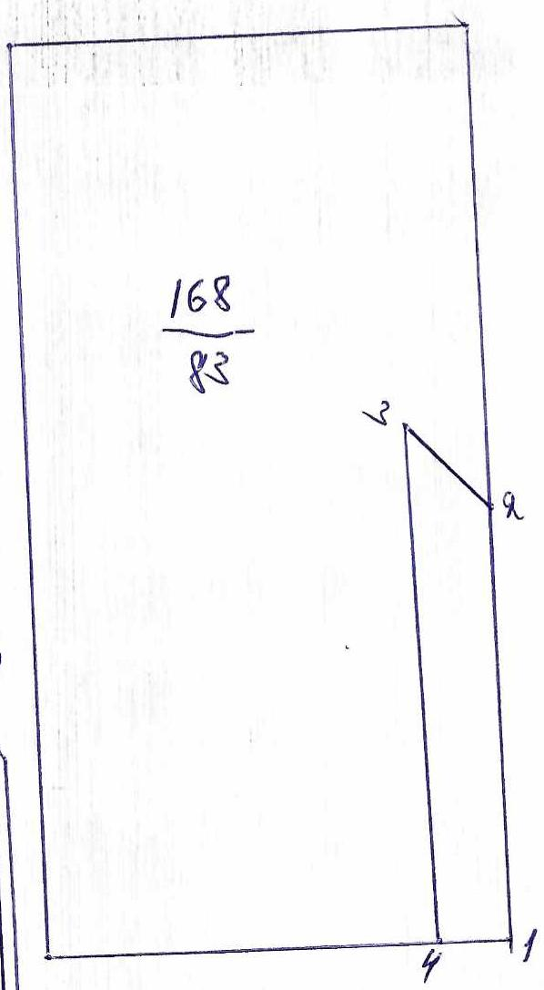

Условные обозначения: _- лесосека___________

Таксационное описание лесных насаждений,
выставляемых на аукцион на право заключения
договора купли-продажи лесных насаждений
Наименование  участкового лесничества | №  кв. | №  выд. | Площадь,  га | Состав  насаждения | Возраст | Бони-  тет | Общий  запас вырубаемой древесины,  куб.м.
Безднинское | 168 | 10 | 7,2 | 6Б4Ос | 65 | 2 | 1811

Характеристика лесных насаждений
га

Общая площадь - всего | в том числе
Общая площадь - всего | лесные земли |  |  |  |  | нелесные земли
Общая площадь - всего | покрытые лесной растительностью - всего | в том числе покрытые лесными культурами | лесные питомники, плантации | непокрытые лесной растительностью | итого | дороги | просеки | боло-та | дру-гие | ито-го
7,2 | 7,2 |  |  |  | 7,2

Целевое назначение лесов | Номер квартала (выдела) | Преобладающая порода | Площадь, га/  запас вырубаемой древесины, куб. м | в том числе по группам возраста древостоя, га / куб. м
 |  |  |  | молодняки | средневозрастные | приспевающие | спелые и перестойные
Безднинское участковое лесничество
Эксплуатационные леса | 168(10) | береза | 7,2/1811 |  |  |  | 7,2/1811

